Senior-Nyt Kreds 36 nummer 3

Velkommen til et år med nye spændende arrangementer.
Vi har besluttet at gennemføre 2 arrangementer før og 3 efter sommerferien.

- arrangement afholdes tirsdag den 3.april på Krogerup Højskole i Humlebæk kl. 11.00.
Rikke Forchhammer, forstander på højskolen til juni 2018, vil fortælle om højskolen, samt synge lidt sange med os. Efter dette vil der være frokost på højskolen.
Pris for medlemmer 50 kr. og for ledsagere 100 kr., som bedes indbetalt sammen med tilmeldingen.
Tilmeldingsfrist er fredag den 23.marts kl. 12.00.
Vedrørende tilmelding se nedenfor.

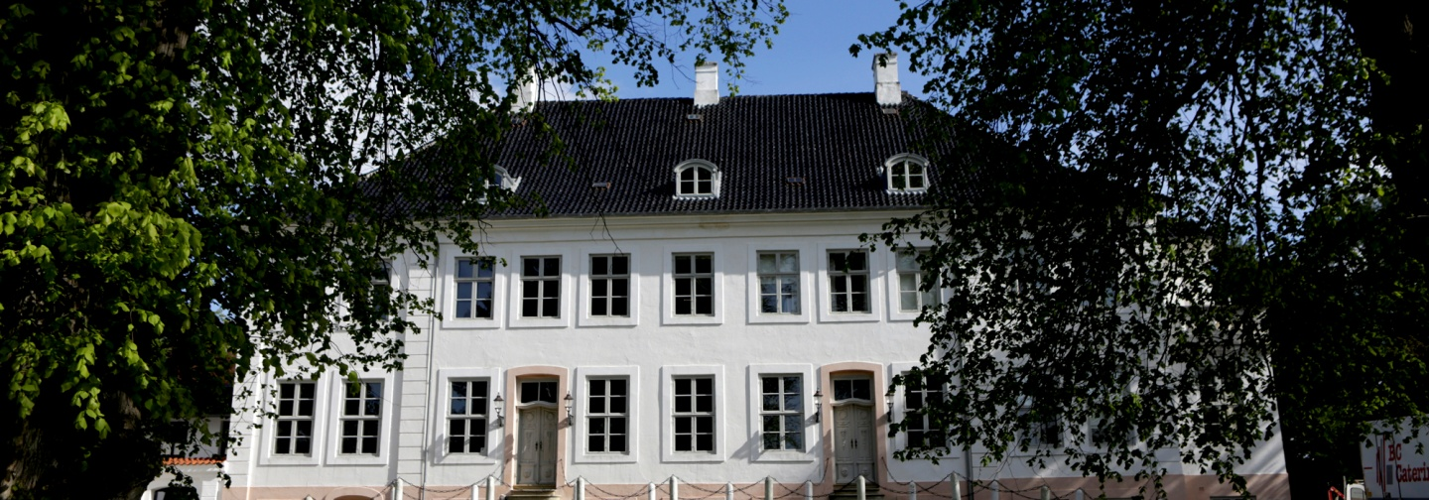

- arrangement afholdes onsdag den 30.maj i Hundested.
Mødested Lokalbanestationen i Hundested Havn kl. 10.15.
Vi starter med en smuk gåtur forbi skanserne til Knud Rasmussen Museet.
( http://www.fredninger.dk/fredning/hundested-skanse/ )

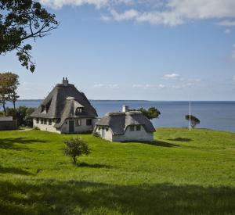

På museet vil vi få et foredrag på ca. tre kvarter. Efter foredraget vil der være mulighed for at se museet, og den smukke grund museet ligger på.
Kl. 12.30 går vi tilbage til Hundested Havn, hvor vi spiser frokost på Halsnæs Bryghus for egen regning.
( http://halsbryg.dk/ )

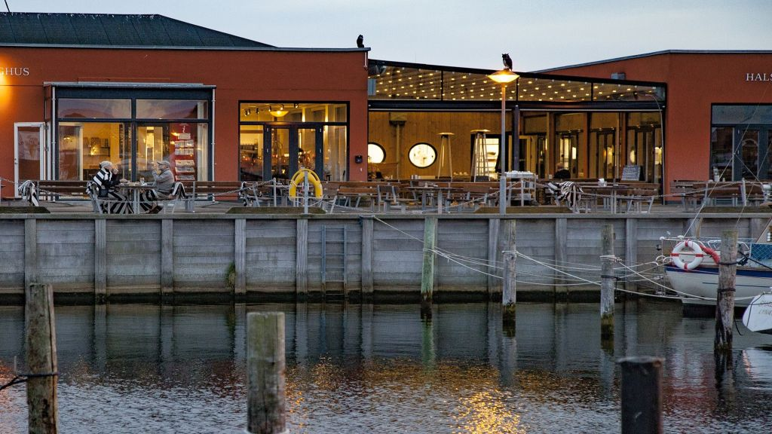

Efter frokosten vil vi få en rundvisning på Egeværket og Glassmedjen.
Efter rundvisningen og evt. indkøb er programmet afsluttet, men der er bl.a. mulighed for at besøge Hundested Sandskulptur Festival( http://www.sandfestival.dk/ ) og andre af de små butikker på havneområdet.
Pris for medlemmer er 0 kr. og for ledsagere 110 kr.
Tilmeldingsfrist er tirsdag den 15.maj kl. 12.00.
Hvis du kører i bil, kan andre måske køre med, så giv mig besked, om du kan have passagerer med, og hvor du kører fra.
Kører du ikke i bil, så fortæl mig, hvor du evt. gerne vil samles op.
Der er tog til Hundested 3 gange i timen. Fra Hundested st. er der ca. 5 minutters gang til Hundested Havn st..
Vedrørende tilmelding se nedenfor.

- arrangement arrangeres af Helsingør. Det bliver nok i august.

- arrangement tager udgangspunkt i Cisternerne på Frederiksberg.

- arrangement er senior generalforsamling onsdag den 21.11.18 kl. 11.00. Bagefter gratis julefrokost for medlemmer i Fredensborghallen.

OBS. Husk kreds 36 generalforsamling tirsdag den 20. marts kl. 17. Tilmelding til kredsen senest fredag den16. marts hvis du vil spise med.

Tilmelding til wulffnils@gmail.com
Mobil tlf. 29277081
Betaling til konto nr 0400 4022063532 Nils Wulff

